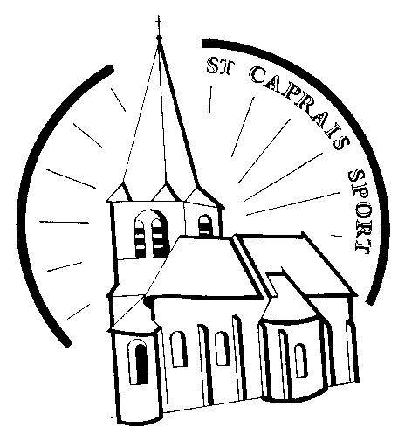
12ème Capraisienne
Dimanche 3 Juin 2018

Prix de vente valables jusqu’au 17/11/03
Heures d’ouverture :
10:00 – 17:00 (lu-ven)
9:00 – 18:00 (samedi et dimanche)
Daniel Escapa
Arts
123 Grand rue
Paris, 75001
Situé sur les Champs-Elysées, du côté de la Place de la Concorde

4 CIRCUITS
-20 Kms
Départ de 8h à 9h30
45Kms
Départ de 8h a 8h30
-70 Kms
Départ de 7h à 8h
-90 Kms
Départ de 7h à 8h
La remise de prix et le vin d’honneur auront lieu à partir de 11h30 à la salle des fêtes de Saint-Caprais

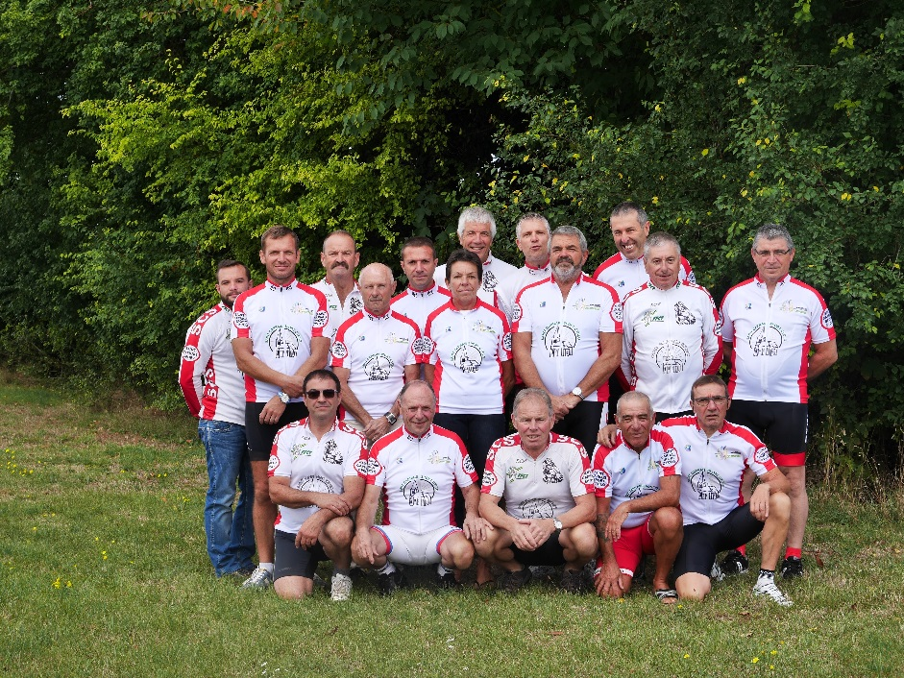

Tarifs
-Licenciés (FFCT/UFOLEP) : 90-72 kms : 3 euros
-Licenciés (FFCT/UFOLEP) : 20-45 kms : 2 euros
--de 18 ans : Gratuit
-Non licenciés : 90-72 kms : 5 euros
-Non licenciés : 20-45 kms :4 euros
Les participants sont considérés en excursion
Personnel Et devront donc se conformer au code
de la route.
Port du casque obligatoire.
ST CAPRAIS SPORT CYCLO

